西安交通大学本科生课程考试试题标准答案与评分标准
课程名称：复变函数 课时： 32 考试时间：2014 年 11 月 9 日
一、填空题（每题3分，共18分）
1. 2. 1，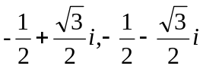 3. 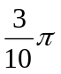 4. 0 5. 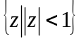 6. 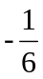
二、单项选择题（每题4分，共20分）.
1. D 2. B 3. A 4. A 5.D
三解1. 设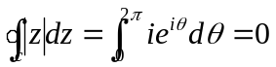 （4分） ，由于被积函数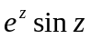是解析函数，故
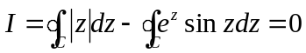 （9分）
2.在的内部分别以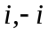为中心作两个互不相交互补包含的正向小圆周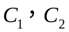，那么被积函数在由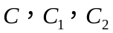所围成的区域内是解析的。 根据复合闭路定理，有
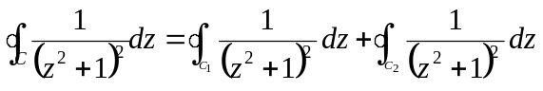 （3分）
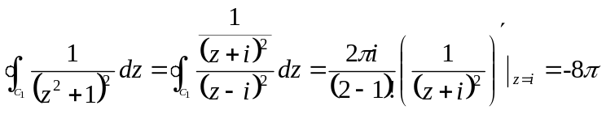 （6分）
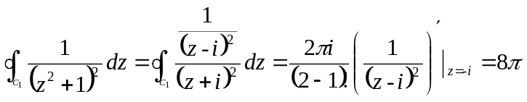 （8分）

故原积分值为0. （9分）
3.当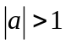时，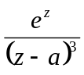在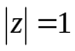的内部是解析函数，故 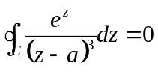.（4分）
则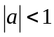时，由高阶导数公式得，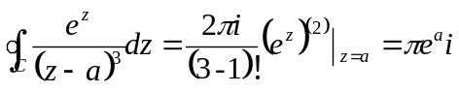 （9分）
- 解：设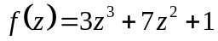，则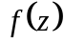在整个复平面解析. 根据高阶导数公式
当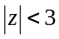时, 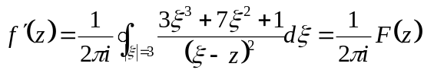. (5分）
所以，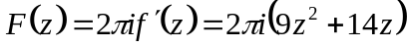，从而得
. (10分）
五． （1）在 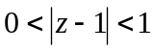内，由于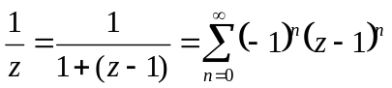， （2分）
所以，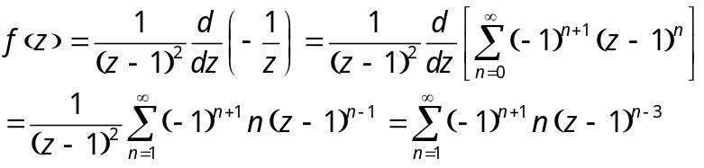 （5分）
- 在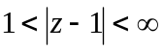内，由于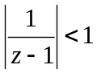，所以
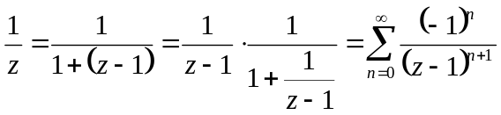， （7分）
从而得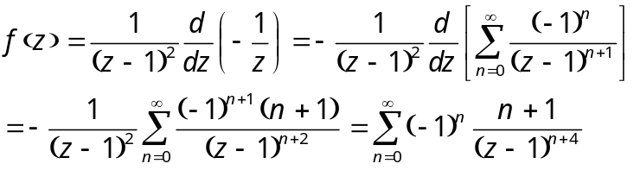 （10分）
六 解
由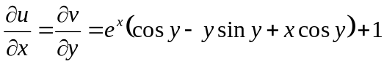得 (4分）
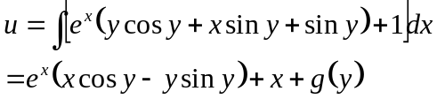. (6分）
再由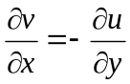得，
，
故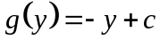. 因此， 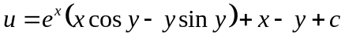，而 （8分）
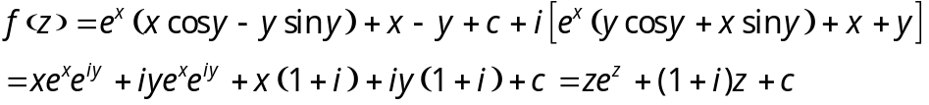
由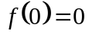得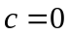. 于是，所求的解析函数为 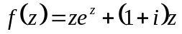. （10分）
- 证明：因为在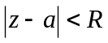内解析，所以有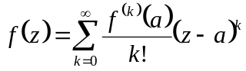， （2分）
于是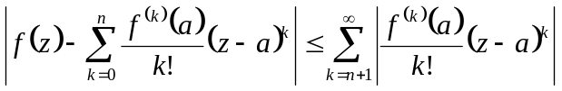， （4分）由柯西不等式，
. (5分）

